SULIT
Nama Pelajar : ………………………………………………. Tahun : …………………

SAINS
TAHUN 4

UJIAN AKHIR SESI AKADEMIK 2024/2025
TAHUN 4
SAINS
(SN)

OKT/NOV
1 jam 15 minit
Satu jam lima belas minit

JANGAN BUKA KERTAS SOALAN INI SEHINGGA DIBERITAHU

- Kertas peperiksaan ini mengandungi Bahagian A, Bahagian B dan Bahagian C.

- Jawab semua soalan.

- Tiap-tiap soalan Bahagian A diikuti oleh empat pilihan jawapan, iaitu A, B, C dan D. Bagi setiap soalan, pilih satu jawapan sahaja. Hitamkan jawapan kamu pada kertas jawapan objektif.

- Jika kamu hendak menukar jawapan, padamkan tanda yang telah dibuat. Kemudian, hitamkan jawapan yang baru.

- Rajah yang mengiringi soalan tidak dilukis mengikut skala kecuali dinyatakan.

- Soalan Bahagian B dan Bahagian C perlu dijawab pada kertas soalan di ruangan jawapan yang disediakan.

- Tulis jawapan dengan jelas dan jangan tinggalkan kosong pada ruangan jawapan.
BAHAGIAN | MARKAH
BAHAGIAN A | /10
BAHAGIAN B | /8
BAHAGIAN C | /32
JUMLAH | /50

Kertas soalan ini mengandungi 11 halaman bercetak

Bahagian A
Soalan Objektif
[ 10 markah ]

Arahan : Bahagian ini mempunyai 10 soalan. Tiap-tiap soalan diikuti oleh empat pilihan jawapan iaitu A, B, C dan D. Pilih jawapan yang paling tepat bagi setiap soalan.

1. | Rajah menunjukkan organ yang terlibat dalam pernafasan manusia.
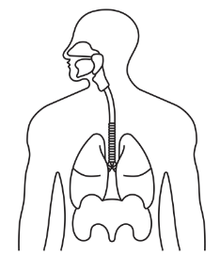

Y - Hidung
Z - Trakea
W- Mulut

X - Jantung

 | Organ yang manakah dilabelkan dengan betul?
 | A. | W
 | B. | X
 | C. | Y
 | D. | Z

2. | Antara pasangan berikut, yang manakah betul?

 |  | Bernafas melalui peparu | Bernafas melalui insang
 | A. | Ayam | Ikan
 | B. | Lembu | Buaya
 | C. | Udang | Penguin
 | D. | Monyet | Badak air

3. | Rajah menunjukkan sejenis haiwan.
 |  | 
 | Mengapakah haiwan ini tidak dikelaskan sebagai haiwan vertebrata?
 | A. | Tidak melahirkan anak
 | B. | Tidak mempunyai peparu
 | C. | Tidak mempunyai litupan badan
 | D. | Tidak mempunyai tulang belakang

4. | Sebuah pokok diletakkan di dalam bilik yang gelap dan disiram dua kali seminggu. Selepas dua minggu, pokok itu mati. Mengapa?
 | A. | Pokok itu diberi air yang berlebihan.
 | B. | Pokok itu tidak dapat bergerak balas terhadap rangsangan.
 | C. | Pokok itu tidak dapat bernafas kerana tidak mendapat gas oksigen.
 | D. | Pokok itu tidak mendapat cahaya matahari untuk membuat makanan.

5. | Pembiasan cahaya matahari oleh titisan air hujan akan membentuk?
 | A. | Imej
 | B. | Awan
 | C. | Pelangi
 | D. | Bayang-bayang

6. | Maklumat berikut menunjukkan tentang teknologi pantulan bunyi.
Teknologi pantulan bunyi digunakan untuk mengesan objek di dalam laut.

 | Apakah jenis pantulan bunyi ini?
 | A. | Gema
 | B. | Sonar
 | C. | Desibel
 | D. | Ultrasonik

7. | Rajah menunjukkan alat yang digunakan untuk menyerap sumber tenaga utama.
 |  | 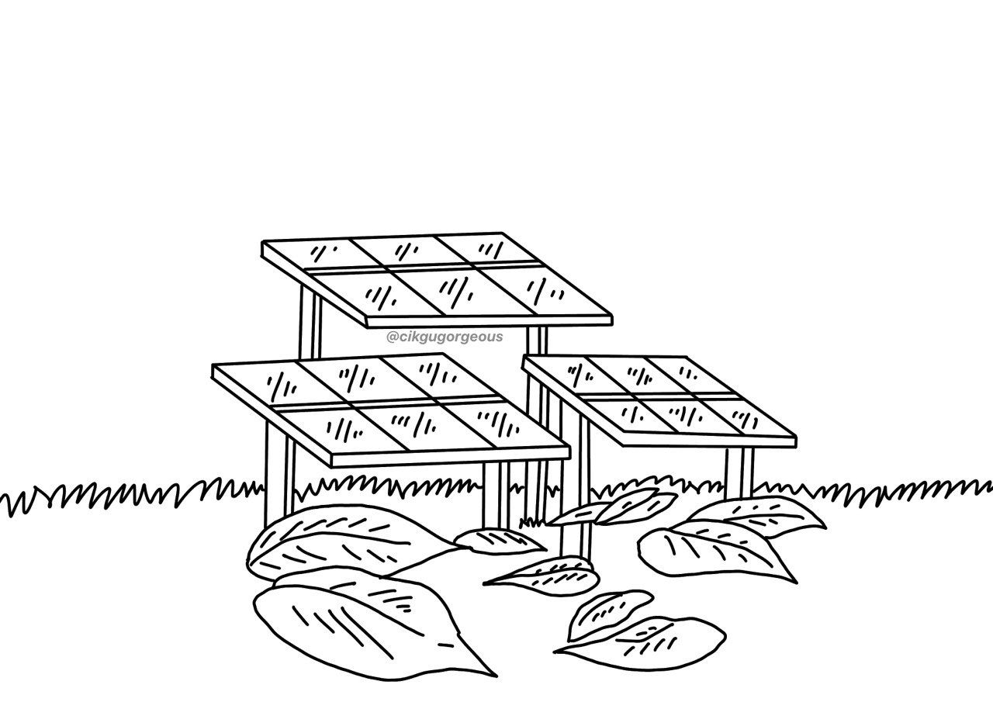
 | Apakah sumber tenaga utama itu?
 | A. | Air
 | B. | Angin
 | C. | Matahari
 | D. | Bahan api fosil

8. | Rajah menunjukkan sebuah akuarium.
 |  | 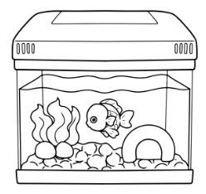
 | Cadangkan sifat bahan yang digunakan untuk membuat tangki akuarium?
 | A. | Kenyal
 | B. | Terapung
 | C. | Menyerap air
 | D. | Membenarkan cahaya menembusinya

9. | Maklumat berikut menunjukkan beberapa fenomena bumi.
- Kejadian siang dan malam.
- Kedudukan matahari kelihatan berubah-ubah.
- Perubahan panjaang dan arah bayang-bayang.

 | Antara berikut, yang manakah menyebabkan fenomena di atas?
 | A. | Daya tarikan graviti bumi
 | B. | Bumi yang berbentuk sfera
 | C. | Putaran bumi pada paksinya
 | D. | Peredaran bumi mengikut orbitnya

10. | Mesin ringkas X digunakan untuk menggantikan kapak yang rosak.
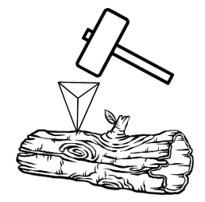

X

 | Mesin ringkas X digunakan untuk membantu?
 | A. | Memotong kayu
 | B. | Mengangkat kayu
 | C. | Mencantumkan kayu
 | D. | Menghentikan kayu daripada bergolek
Bahagian B
Soalan Item Objektif Pilihan
[ 8 markah ]

Arahan : Terdapat dua soalan untuk bahagian B. Jawab semua soalan dengan tepat.

- (a) Rajah menunjukkan organ P dan Q pada haiwan berbeza.

Q
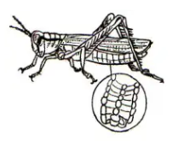

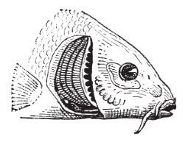

P

Tuliskan P atau Q pada kotak yang betul.

Insang
Spirakel

( 2 Markah )

- (b) Isi tempat kosong dengan jawapan yang betul.
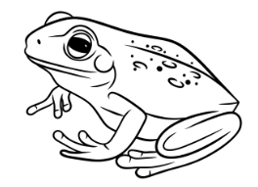
Peparu membolehkan katak bernafas di __________________.
Kulit lembap membolehkan katak bernafas di __________________.
Darat
Air

( 2 Markah )

2 (a) Padankan kesan putaran bumi dengan betul.



Kejadian siang dan malam.
Tarikan graviti bumi.
Perubahan panjang dan arah bayang-bayang.

( 2 Markah )

2 (b) Jawab soalan berikut berdasarkan aktiviti di bawah.

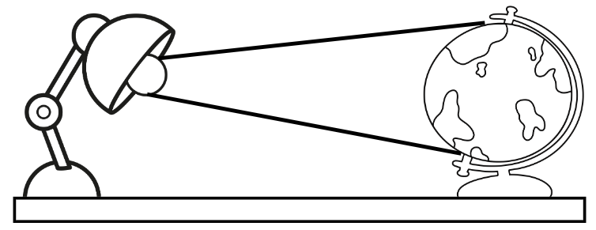

Matahari
Bumi

i)
Apakah yang diwakili oleh lampu?

ii)
Apakah yang diwakili oleh glob?

( 2 Markah )

Bahagian C
Soalan Subjektif
[ 32 markah ]

Arahan : Tulis jawapan pada ruang yang disediakan.

- Rajah menunjukkan seorang lelaki yang menggunakan mesin ringkas untuk mengangkat batu yang berat.
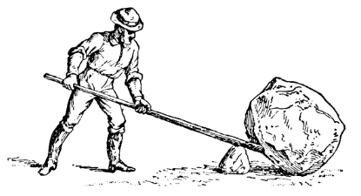

P
Q

Z

R

- Namakan bahagian yang dilabel sebagai Q dan R.

- Q : ____________________ ii) R : ______________________
( 2 Markah )

- Nyatakan pemboleh ubah yang terlibat dalam penyiasatan ini.

- Pemboleh ubah dimanipulasi :
__________________________________________________________________
- Pemboleh ubah bergerak balas :
__________________________________________________________________
( 2 Markah )

- Apakah yang akan berlaku sekiranya fulkrum diletakkan di kedudukan Z? Berikan alasan kamu.

_____________________________________________________________________
_____________________________________________________________________
( 2 Markah )

- Rajah 2 menunjukkan ciri bahan yang digunakan untuk menjalankan suatu aktiviti.






Bahan lut sinar

Bahan lut cahaya

Bahan legap

- Tandakan ( / ) atau ( X ) pada sifat bahan bahan yang digunakan.

Bahan | Bahan lut sinar | Bahan lut cahaya | Bahan legap
Membenarkan/tidak membenarkan cahaya menembusinya |  |  | X

( 2 Markah )

S

- Bahan yang manakah akan kamu pilih untuk membuat bahagian S pada mentol itu?
_____________________________________________________________________
( 1 Markah )

- Berikan sebab bagi pilihan kamu pada (b)
__________________________________________________________________________________________________________________________________________
( 1 Markah )

- Apakah yang akan berlaku sekiranya, mentol diperbuat menggunakan bahan legap? Jelaskan.
__________________________________________________________________________________________________________________________________________
( 2 Markah )

- Rajah menunjukkan cara dua pekerja bertolak dari rumah untuk pergi bekerja.
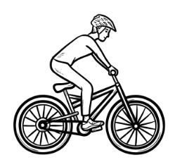

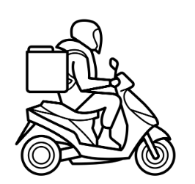

Pekerja Y
Pekerja X

- Nyatakan sumber tenaga bagi cara pekerja X dan Y.
- X : ____________________ ii) Y : ______________________
( 2 Markah )
- Tuliskan perubahan tenaga semasa menggunakan cara pekerja X dan Y.
- X : _______________________________________________________________
- Y : _______________________________________________________________
( 2 Markah )

- Pada pendapat kamu, yang manakah cara untuk menjimatkan penggunaan tenaga tidak boleh dibaharui dalam kehidupan seharian? Berikan sebab kamu.
__________________________________________________________________________________________________________________________________________
( 2 Markah )

- Jarak rumah saya ke pejabat jauh. Saya melalui jalan raya penuh dengan asap kenderaan. Cadangkan dua cara yang sesuai berdasarkan aspek penggunaan tenaga secara berhemat?
- __________________________________________________________________
- __________________________________________________________________
( 2 Markah )

- Mengapakah penggunaan tenaga secara berhemat sangat penting dalam kehidupan kita?
- __________________________________________________________________
- __________________________________________________________________
( 2 Markah )

- Rajah menunjukkan tumbuhan yang didedahkan kepada cahaya matahari.

Cahaya matahari
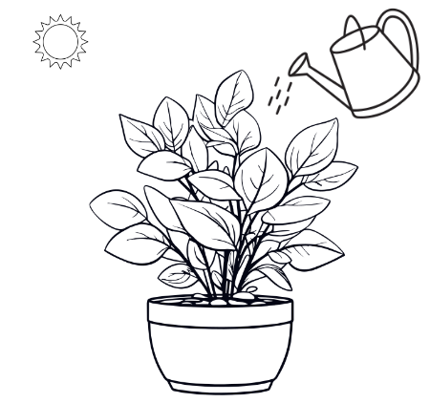
Air

Karbon dioksida dalam udara

- Nyatakan dua hasil fotosintesis?

- _______________________ ii) ________________________
( 2 Markah )

- Pada pendapat kamu, adakah tumbuhan di atas boleh menjalankan fotosintesis? Jelaskan.

__________________________________________________________________________________________________________________________________________
( 2 Markah )

- Plastik hitam digunakan untuk membalut daun tumbuhan di atas bagi mengelakkannya diserang haiwan perosak? Namun hari demi hari, tumbuhan itu menjadi semakin layu dan kekuningan. Mengapa?

__________________________________________________________________________________________________________________________________________
( 2 Markah )

- Cadangkan satu cara untuk menyelesaikan masalah haiwan perosak tanpa menjejaskan tumbuhan itu?

__________________________________________________________________________________________________________________________________________
( 2 Markah )

- Gerak balas tumbuhan dapat membantu proses fotosintesis. Lukiskan sebatang pokok yang menunjukkan gerak balas tumbuhan pada rajah di bawah bagi membantu tumbuhan tersebut melakukan proses fotosintesis.
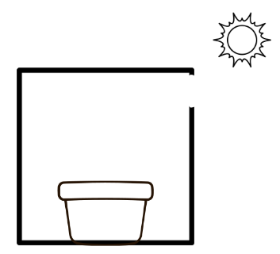

Kotak hitam

( 2 Markah )

------------------------------------ Kertas soalan tamat -----------------------------------
~ Selamat menjawab ~

